Práce do sešitu:

STŘEDNÍ ČECHY
Využijte informace z videa z přiložené mapky a z uč. str. 11-13.
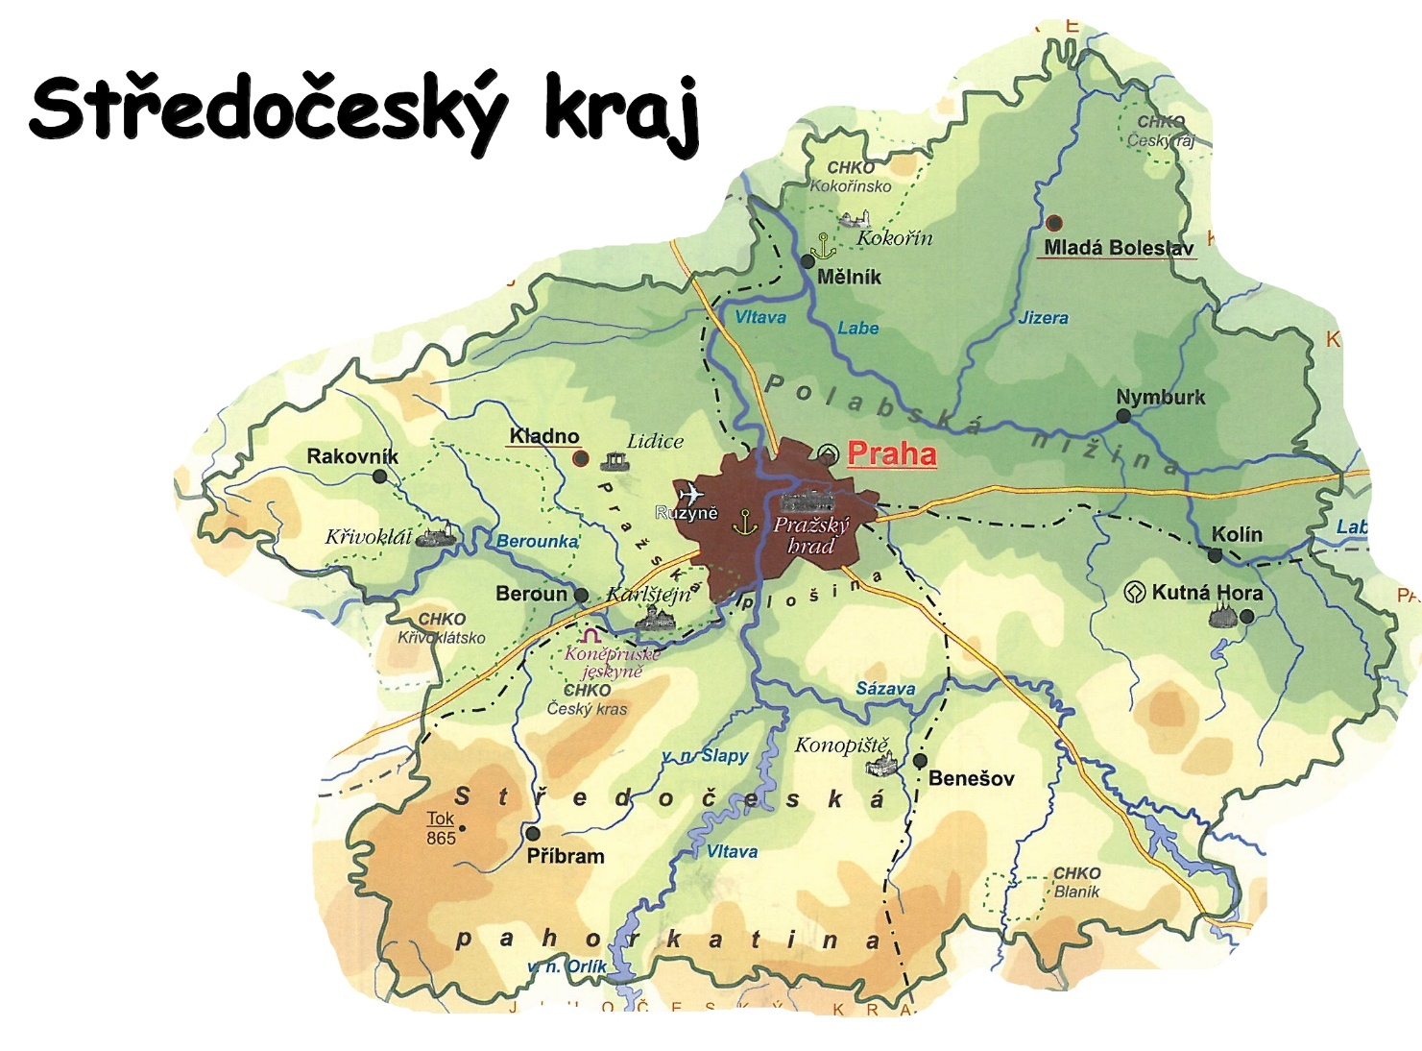

- Jaký povrch mají Středních Čechy (nížiny, pohoří)?
- Řeky, které protékají touto oblastí (3 řeky)?
- Vyber si 3 města ze Středních Čech a najdi k nim informaci, kterou si zapíšeš a budeš si jí pamatovat.
- Jaký průmysl zde funguje? Napiš i konkrétní firmy, které se zde nachází.
- Kam bychom ve Středních Čechách jeli na rekreaci? Uveď 2 památky a 2 přírodní oblasti.

